Manual de Usuario

Por: Juan Sebastian Quintero Vega

Don King Kong-MR T Edition





Necesario para jugar

Los pasos a seguir son los siguientes:

* Tener Python instalado en tu ordenador, preferiblemente la versión 3,4 o posterior para un uso óptimo del juego desarrollado en Python el cual se puede usar en cualquier sistema operativo.
* Luego de instalar python es necesario instalar pygame que es una librería la cual permitió el desarrollo del juego y que sin ella este no servirá.
* Al tener instalado python y pygame ya se puede correr el juego.

Como abrir el juego.

Al abrir la carpeta se encontrara con el archivo del juego en python y sus imágenes.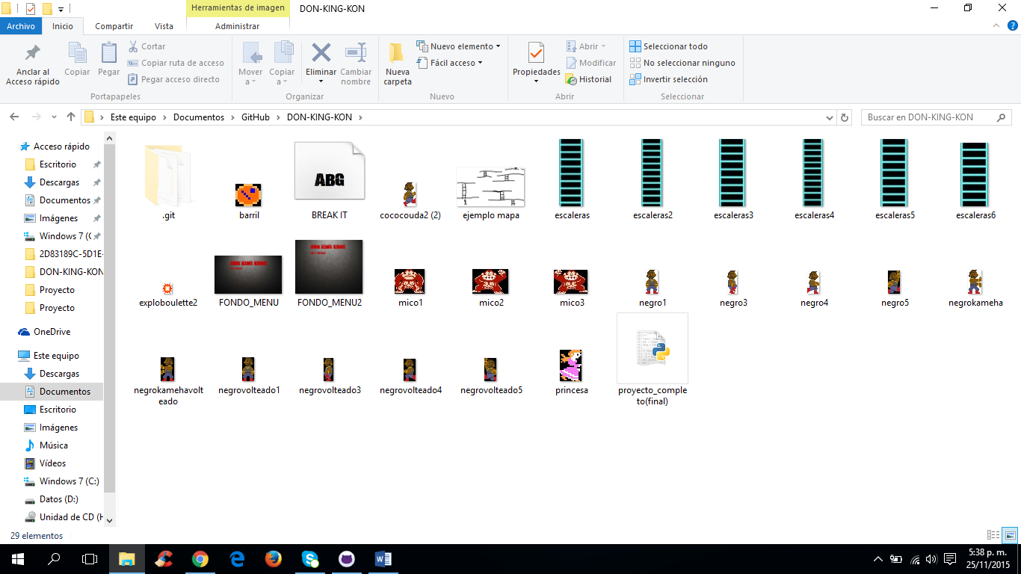

Objetivo del juego:

MR T debe rescatar a su amada, ayúdalo a superar los barriles, saltando o consiguiendo un poder misterioso y vence al fastidioso mono.

Menú del juego

Cuando se empieza a jugar abrirá un menú que contiene varias opciones las cuales podrán ser elegidas hundiendo (enter), estas opciones son:

* Jugar nivel 1: el cual te permitirá entrar a jugar el primer nivel.
* Jugar nivel 2: el cual te permite dirigirte directo al nivel dos sin necesidad de jugar el nivel 1.
* Instrucciones: el cual explica los controles del juego.
* Salir: que permite cerrar el juego.

Controles:

Los controles del juego son muy sencillos, consiste básicamente en cuatro botones:

* La flecha hacia arriba: que es la que permite a MR T saltar.
* La flecha hacia la izquierda: que mueve a MR. T hacia la izquierda
* La flecha hacia la derecha: que mueve a MR. T hacia la derecha
* La barra espaciadora: que permite a MR. T disparar bolas de fuego después de conseguir el poder.

Protagonista: MR. T 

Enemigos: Mico 

Obstáculos: Barriles 

Objetivo: Princesa 

Poder: Bola de fuego 

Lógica:

-Se empieza con una clase para definir el menú y ciertas funciones las cuales abrirán los niveles.

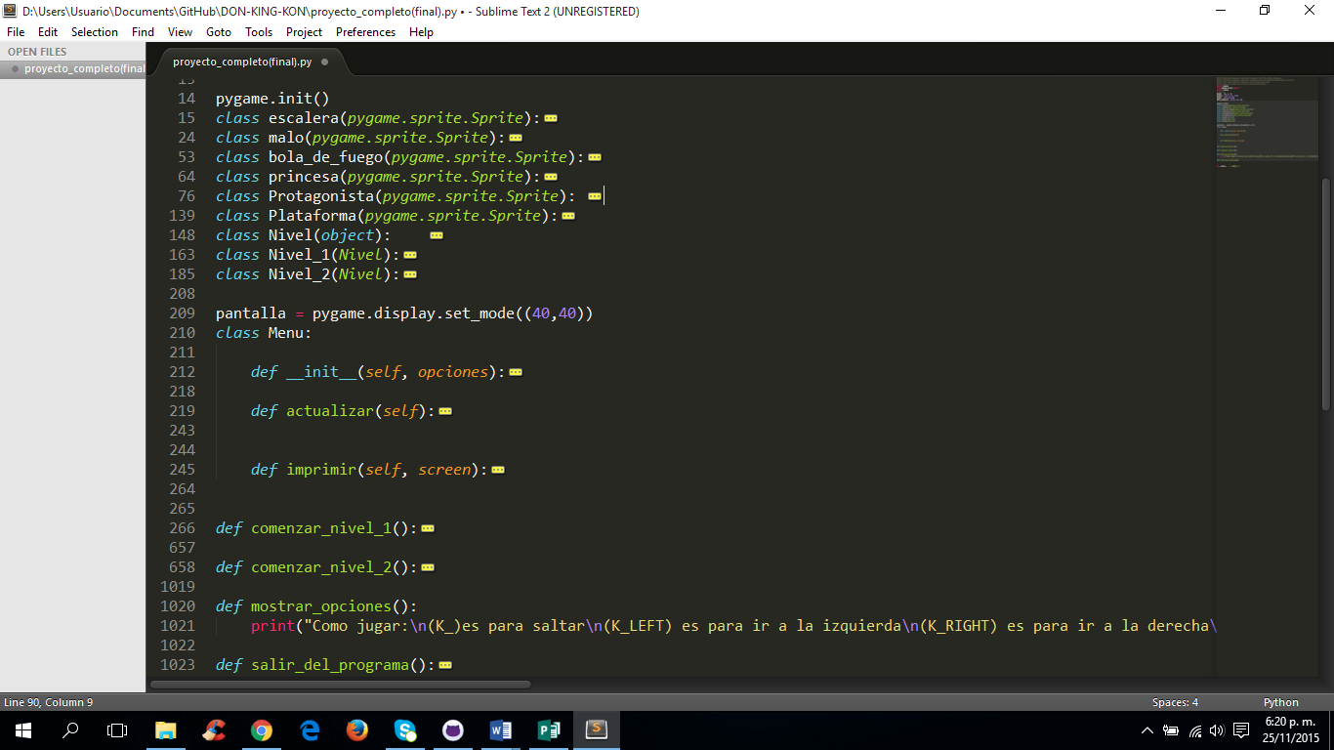

- Se crean clases para cada objeto, como una clase para el protagonista, una clase para las plataformas, otra para el mico, la princesa, los proyectiles los barriles y los niveles.

-se convierten las imágenes en sprites dentro de las clases.

-se crea una función main la cual estará encargada de reunir todas las clases y hacer que el juego corra.

-las colisiones se toman como colisiones entre grupos de sprites y y sprites.

-La gravedad se define como una suma en el eje Y.

- El movimiento de los barriles se realiza por medio de rangos en el eje Y donde en cada rango se le designa una suma en el eje X, para su movimiento.

-El movimiento del personaje se define como una suma en el eje X y el salto un cambio en Y.

Aspectos importantes:

* Si no se han conseguido el poder no se pueden disparar bolas de fuego que destruyan los barriles.
* Si se llega al objetivo en el primer nivel permite pasar al segundo y cuando se llega en el segundo nivel permite salir del juego.
* Cuando un proyectil destruye un barril se suman 100 puntos al puntaje del protagonista.
* Si el protagonista es alcanzado por un barril se genera una pantalla que permite reiniciar nivel o salir del juego.
* Solo se tiene una vida.

Referencias:

* http://programarcadegames.com/python_examples/f.php?file=timer.py&lang=es
* http://programarcadegames.com/python_examples/show_file.php?lang=es&file=maze_runner.py
* http://www.chelintutorials.blogspot.com.co/p/descargas.html
* http://www.loserjuegos.com.ar/referencia/articulos/menu